**비콘 알람 어플리케이션**

개발 계획서

1. 개요
   1. 소개

본 어플리케이션은 사용자가 지정한 시간에 소리, 진동을 이용하여 경과 시간 및 특정 시간을 알려주는 어플리케이션이다. 특정 시간, 날짜를 지정 할 수 있다. 알람 해제 방법으로는 특정지역으로 이동, 슬라이드 해제 방식을 사용 한다. 본 어플리케이션을 통해 지각을 하는 사람이 없도록 하는데 목적이 있다.

1. 환경
   1. 개발 환경

|  |  |
| --- | --- |
| 항목 | 내용 |
| CPU | i7 – 8700k |
| OS | Window10 Home |
| IE | Android Studio 3.0.1 |
| 언어 | Java |

|  |  |
| --- | --- |
| 항목 | 내용 |
| Device | Galaxy Note Fen |
| OS | Android 7.0 |

1. 테스트 환경
2. 개발 방향
   1. 기능 정의

|  |  |  |
| --- | --- | --- |
| 기능명 | 정의 | 비고 |
| 알람 기능 | 조건에 따라 소리, 진동을 낸다. |  |
| 알람 해제 | 활성화 된 알람을 해제 한다. |  |
| 알람 관리 | 알람들의 목록을 관리 한다. | 생성,삭제 기능 포함 |
| 알람 생성 | 알람 기능을 생성 한다. |  |
| 알람 삭제 | 알람 기능을 삭제 한다. |  |

* 1. 개발 방법

알람 기능 : 시간 뿐만 아니라 다른 조건에 의한 소리 및 진동 기능이 되야 함으로 순수 기능으로 정의

알람 해제 : 설정에 따른 종료 기능 정의. 소리, 진동을 끌 수 있다.

알람 관리 : 알람들의 목록들을 관리 하는 기능으로 알람 생성 및 삭제 기능을 가지고 있다.

알람 생성 : 사용자의 설정에 따라 조건에 맞는 클래스 부여

알람 삭제 : 해당 알람을 삭제 한다.

알람 조건1 : 시간, 요일을 정하고 조건에 만족할 경우 알람 해제 함수 실행

알람 조건2 : 해당 구역에 접근 하였을 시 알람 해제 함수 실행

1. 설계
   1. 클래스 정의
      1. Alarm Class (상위클래스)
         1. 변수 정의
            1. Public Byte Hour; // 0~12, 시간 표기
            2. Public Byte Minute; // 0~60, 분 표기
            3. Public bool AMPM; // false = AM, true = PM
            4. Public bool State; // 알람 활성 여부
            5. Public enum Bell_State;

Starting //알람 울림

Waiting; //알람 대기중, 알람 울린 후 대기

Stop //알람 멈춤, 기본 상태

* + - * 1. Public bool Mode // 시간표기 24, 12 표기법 선택
      1. 함수 정의
    1. Alarm Manager Class (매니저 클래스)
    2. TimeChecker Class (하위 클래스)
    3. LocationChecker Class (하위 클래스)
    4. UI Manager Class (매니저 클래스)
  1. 다이어그램
  2. UI 구성
     1. 메인 화면

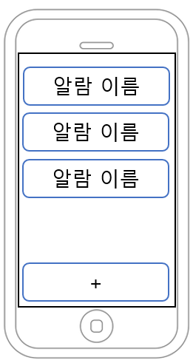

* + 1. 알람 설정 화면3

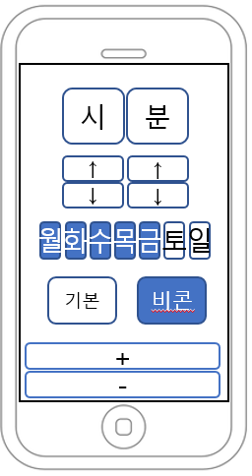

* + 1. 비콘 설정 화면

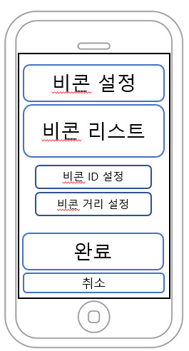

1. 일정
   1. 작업 배정
      1. 기획 : 최충현
      2. UI 디자인 : 최충현
      3. 세부 구현 : 최충현
      4. 테스트 : 최충현
   2. 일정표
      1. 구분

|  |
| --- |
|  |

* + - 1. 기획 : 11월 20일 ~ 29일

|  |
| --- |
|  |

* + - 1. UI 디자인 : 11월 28일 ~ 29일

|  |
| --- |
|  |

* + - 1. 세부 구현 : 11월 30일 ~ 12월 9일

|  |
| --- |
|  |

|  |  |  |  |  |  |  |  |  |
| --- | --- | --- | --- | --- | --- | --- | --- | --- |
| 작업 | 기간 | | | | | | | 비고 |
| 월 | 화 | 수 | 목 | 금 | 토 | 일 |
|  | 20 | 21 | 22 | 23 | 24 | 25 | 26 |  |
|  | 27 | 28 | 29 | 30 | 12.1 | 2 | 3 |  |
|  | 3 | 4 | 5 | 6 | 7 | 8 | 9 |  |
|  | 10 | 11 | 12 | 13 | 14 | 15 | 16 |  |
|  |  |  |  |  |  |  |  |  |

* + - 1. 테스트 : 12월 10일 ~ 11일
    1. 세부 계획
       1. 기획 : 기능 및 방법에 대한 생각을 문서로 정리 한다. 가능 하면 클래스 다이어 그램 등의 표현 방법을 사용하여 문서화 한다.

20일 ~ 24일 기능 정의

25일 ~ 29일 문서 작업

* + - 1. UI 디자인 : 사용 편의성보단 구현의 편의성을 치중 하여 디자인 하며 28일부터 29일까지 문서를 첨부한다. 처음 프로그램 시작부터 흐름순으로 프로그램 흐름도를 대신한다.

28일 ~ 29일 파워포인트를 이용한 문서 작업

* + - 1. 세부 구현 : 기획단계에서 정의된 기능들을 구현 및 테스트 한다.

30일 ~ 12월 4일까지 안드로이드 예제 및 알람 기능 구현

5일 ~ 7일 비콘 연동 테스트 진행 및 알람 기능 구현

8일 ~ 9일 어플리케이션 안정화 작업

* + - 1. 테스트 : 어플리케이션 오류 발견 및 수정 작업

10일 ~ 11일 최종 어플리케이션 테스트